Protokoll für Station 5
Comic: Knobeln zur Kometenschau

Bei mehreren Teilversuchen können die Aufgaben untereinander verteilt bearbeitet werden.
TIPP:
- Finde heraus, welche Vorgehensweise am besten die Anforderungen erfüllt: ergänze dazu die folgende Abbildung.

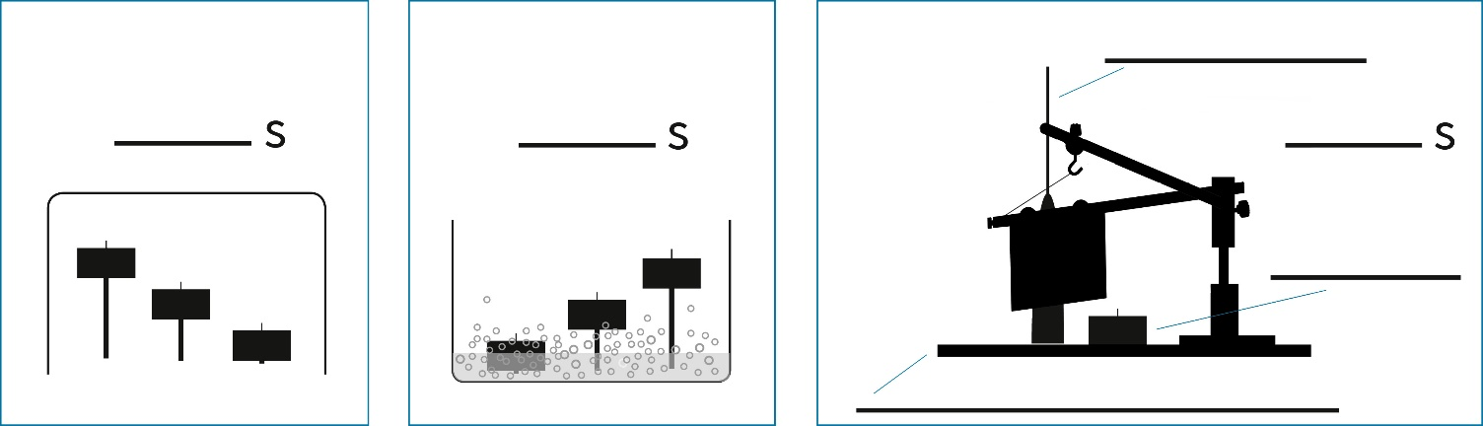
- Ergänze die folgenden Sätze nach deinen Beobachtungen. Es gilt jeweils, dass nur eine Eigenschaft verändert wurde.
- Je mehr Teelichte unter dem umgestülpten Glas brennen, desto

- Je höher die Position des Teelichtes im Brausepulverbad ist, desto

- Wenn der Schwungstab unter Spannung steht, sorgt er dafür, dass

- Nenne Einflüsse, die für das Brennen einer Kerze Voraussetzung sind. Nutze hierzu das Verbrennungsdreieck. Gib ein Beispiel für passende Löschmöglichkeiten.
Verbrennungsdreieck:

- Überlege, was uns das Teilchenmodell zu dem Brennvorgang lehrt.

